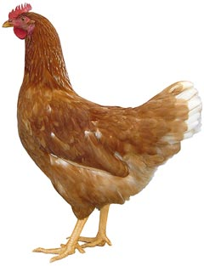
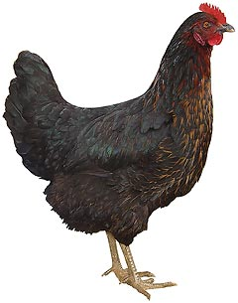 | Drůbežárna  Mírovka  Svoboda & Havel  nabízí

CHOVNÉ KUŘICE

Druh: ISA BROWN – ČERVENÉ
MORAVIA BSL – ČERNÉ
DEKALB WHITE – BÍLÉ

Stáří: 19. - 22. týdnů

Cena: 165 - 180 Kč/ks
V úterý 23. srpna 2016
v 9:45 hod. u OÚ

Dále prodej kohoutů, vitamínů, krmných směsí pro drůbež a králíky.
Informace a objednávky na tel.: 777 98 99 78

www.drubezarnamirovka.cz

e-mail:drubezarna.mirovka@seznam.cz

